中山市征收农用地区片综合地价项目成果
（网上征求意见稿）

中山市自然资源局
广东卓越土地房地产评估咨询有限公司
二〇二〇年六月
目 录

1 区片综合地价基本情况说明 - 1 -
1.1 项目背景 - 1 -
1.2 新旧政策对比分析 - 1 -
1.3 地价内涵 - 2 -
1.4 测算范围 - 2 -
1.5 基准时点 - 2 -
1.6 测算时点 - 2 -
1.7工作原则 - 2 -
1.8测算依据 - 3 -
2 区片综合地价表 - 5 -
3 区片综合地价图 - 6 -
4 区片综合地价使用说明 - 7 -

1 区片综合地价基本情况说明

1.1 项目背景
新修改的《中华人民共和国土地管理法》（以下简称《土地管理法》）已于2020年1月1日正式实施，届时征收农用地补偿标准将严格依法按照区片综合地价执行，并至少每三年调整或重新公布一次。因此，今后征收农用地区片综合地价将替代现行征地补偿标准，且原则上不低于内涵可比的现行征地补偿标准。新的征地补偿标准着力落实“征收土地应当给予公平、合理的补偿”的法律规定，充分体现维护被征地农民合法土地权益，是对原被征收耕地年产值倍数补偿办法的重大改革。根据《广东省自然资源厅办公室关于开展征收农用地区片综合地价制定工作的通知》《广东省自然资源厅关于印发<广东省征收农用地区片综合地价制定工作方案>的通知》（粤自然资函〔2020〕51号），中山市开展征收农用地区片综合地价制定工作。

1.2 新旧政策对比分析
区片综合地价与原有土地征收补偿标准有以下几点不同：
（1）新《土地管理法》正式实施后，征收农用地补偿标准将严格依法按照区片综合地价执行；
（2）不再采用耕地、园地、林地等分类补偿标准方式，改变为先划分征地区片，再采用农用地产值修正法、征地案例比较法等方法确定区片综合地价；
（3）标准确定的方法不一样。补偿标准的确定不再采用年产值倍数法，改为综合考虑土地原用途、土地资源条件、土地产值、土地区位、土地供求关系、人口以及经济社会发展水平等因素综合确定区片综合地价；
（4）明确要求区片综合地价至少每三年调整或者重新公布一次；
（5）注重区域平衡。要求市级要综合平衡相邻区域的区片综合地价适当平衡，避免相邻区片综合地价差过大。上报省厅后，省级会综合平衡市域范围内不同市之间的区片综合地价。

1.3 地价内涵
征收农用地区片综合地价是指在行政区范围内，依据土地原用途、土地资源条件、土地产值、土地区位、土地供求关系、人口及经济社会发展水平等因素，划定区片，并采用农用地产值修正法、征地案例比例法、租金收益还原法等方法测算的征收农用地的补偿标准。

1.4 测算范围
本次征收农用地区片综合地价测算范围为中山市行政辖区全域范围。

1.5 基准时点
本次区片综合地价对应的基准时点为2020年1月1日。

1.6 测算时点
本次区片综合地价测算时间为2019年11月~2020年4月。

1.7工作原则

（1）合理保障原则
区片综合地价要与当地经济社会发展水平相适应，区片划分和测算方法科学合理，保障被征地农民原有生活水平不降低、长远生计有保障。

（2）平稳过渡原则
立足现有工作基础，对照新修改的《土地管理法》规定要求，采取科学合理的技术方法制定，做好与现行征地补偿标准的衔接，确保征地补偿安置工作平稳过渡。

（3）区域协调原则
相邻区域的区片综合地价应适当平衡，避免相邻区片综合地价差过大。平衡时应统筹考虑不同地区间的社会保障、安置途径的差异，做到征地补偿总体水平合理。

（4）公众参与原则
区片综合地价制定应广泛听取有关部门、村民委员会、农村集体经济组织、农民群众及社会各方面的意见，保障公众参与。

1.8测算依据
（1）法律法规及规范性文件依据
1）《中华人民共和国土地管理法》（2019年修正）；
2）《中华人民共和国物权法》；
3）《广东省实施<中华人民共和国土地管理法>办法》；
4）《国务院关于深化改革严格土地管理的决定》（国发〔2004〕28号）；
5）国土资源部《关于印发<关于完善农用地转用和土地征收审查报批工作的意见>的通知》（国土资发〔2004〕237号）；
6）国土资源部《关于印发<关于完善征地补偿安置制度的指导意见>的通知》（国土资发〔2004〕238号）；
7）国土资源部《关于开展制订征地统一年产值标准和征地区片综合地价工作的通知》（国土资发〔2005〕144号）；
8）《国土资源听证规定》（国土资源部令第22号）；
9）《制定征收农用地区片综合地价的指导意见》；
10）《广东省国土资源厅关于印发广东省征地补偿保护标准（2016年修订调整）的通知》（粤国土资规字〔2016〕1号）；
11）《火炬开发区公益性项目土地房屋征收补偿标准》(中开管办﹝2018﹞39号)；
12）《广东省自然资源厅关于印发<广东省征收农用地区片综合地价制定工作方案>的通知》（粤自然资函〔2020〕51号）
13）中山市土地管理有关法律法规文本资料。
（2）调查资料依据
1）《中山市统计年鉴（2015-2018年）》。
2）2018年中山市土地利用年度变更调查成果；
3）中山市第三次全国国土调查过程数据；
4）中山市遥感影像图。
5）2017年中山市耕地质量等别年度更新评价成果。

2 区片综合地价表
表2-1 中山市征收农用地区片综合地价表
行政区域 | 区片编号 | 区片综合地价（万元/亩） |  |  |  |  | 区片范围描述 | 地类调节系数 | 建设用地补偿标准  （万元/亩） | 未利用地补偿标准  （万元/亩）
 |  | 合计 | 土地补偿费 | 占比 | 安置补偿费 | 占比
中山市 | 1 | 16.81 | 5.04 | 30% | 11.77 | 70% | 石岐区、火炬开发区、西区、东区、南区、小榄镇、翠亨新区、沙溪镇 | 不设定 | 16.81 | 16.81
 | 2 | 13.60 | 4.08 | 30% | 9.52 | 70% | 大涌镇、港口镇、南朗镇 |  | 13.60 | 13.60
 | 3 | 12.00 | 3.60 | 30% | 8.40 | 70% | 三乡镇、古镇镇、东凤镇、南头镇、黄圃镇、横栏镇 |  | 12.00 | 12.00
 | 4 | 10.85 | 3.25 | 30% | 7.60 | 70% | 东升镇、三角镇、坦洲镇 |  | 10.85 | 10.85
 | 5 | 8.80 | 2.64 | 30% | 6.16 | 70% | 民众镇、五桂山街道 |  | 8.80 | 8.80
 | 6 | 6.88 | 2.06 | 30% | 4.82 | 70% | 阜沙镇、板芙镇、神湾镇 |  | 6.88 | 6.88

3 区片综合地价图
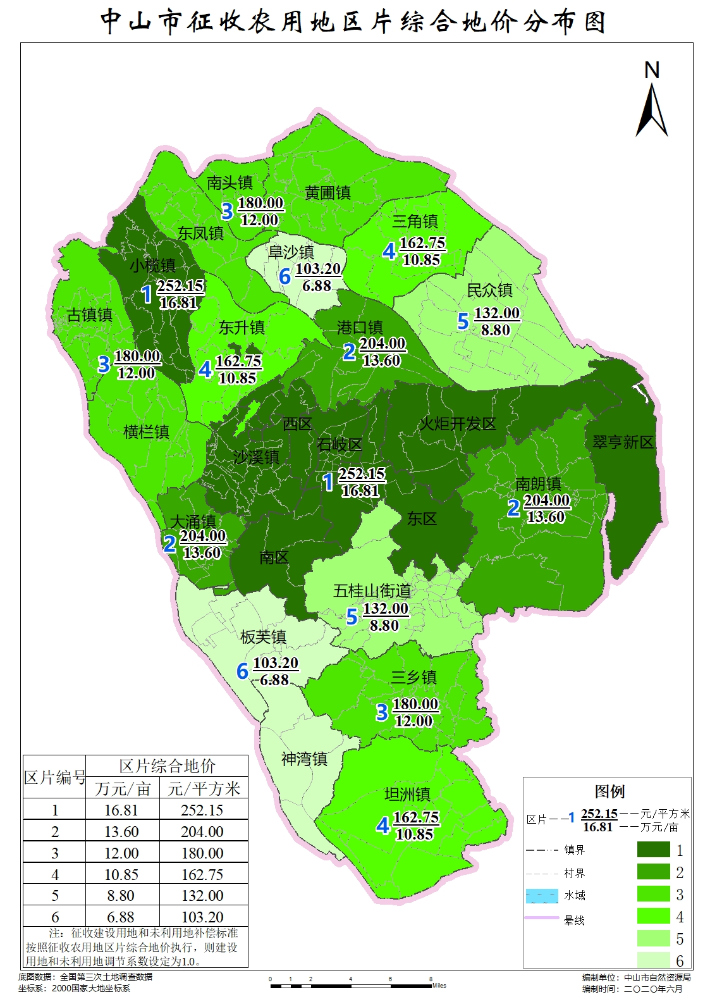
图 1 中山市征收农用地区片综合地价图

4 区片综合地价使用说明
4.1 区片综合地价是对被征地农民集体和农户的一次性综合补偿。征收农用地区片综合地价范围内的集体农用地采用同一地价，不因征地目的及预期土地用途不同而有差异。
4.2 区片综合地价仅包含土地补偿费和安置补助费，不含征地农民社会保障费用、地上附着物和青苗等补偿费。
4.3 征收本区片综合地价范围内的全部集体农用地可直接套用本区片综合地价标准，本区片综合地价范围内的国有农用地可参照执行。
4.4 2019年12月31日前已完成用地报批组卷、并已上报市自然资源主管部的，可按照现行补偿标准进行补偿，尚未完成的，一律严格执行新修改的《土地管理法》，按区片综合地价落实土地补偿费和安置补助费。2020年1月1日至区片综合地价公布实施前的过渡期间内，允许各地按原有标准继续开展用地报批工作，并承诺区片综合地价公布实施后按新的补偿标准落实土地补偿费、安置补助差额。按照批准颁布的区片综合地价落实补偿差额前，不得实施供地。

